PREVERJANJE ZNANJA 7. RAZRED
Ime in priimek: | Razred: 7.____ | Datum:

3
1. Kje poteka meja med Evropo in Azijo?

3
2. Pravilno poveži.
a) Skandinavsko gorstvo  b) Pireneji  c) Alpe  d) Apenini  e) Evropska sredogorja  f) Karpati  g) Dinarsko gorstvo | - MLADO GOROVJE  - STARO GOROVJE

4
3. Na zemljevidu označi poljubnih 5 otokov/otočij in 3 poljubne polotoke.
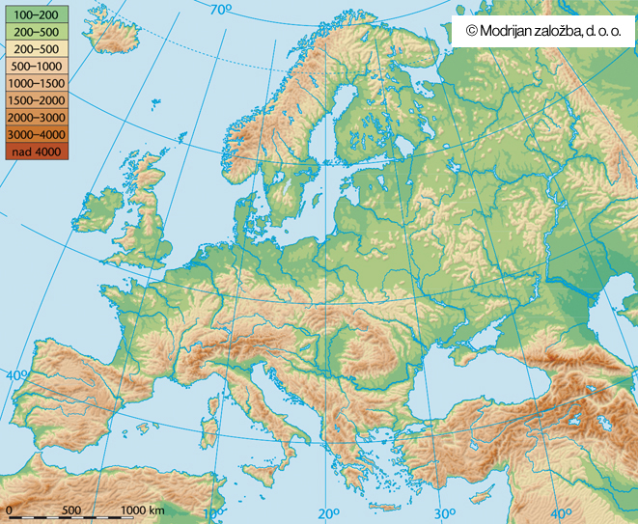
10
4. Izpiši:
A)  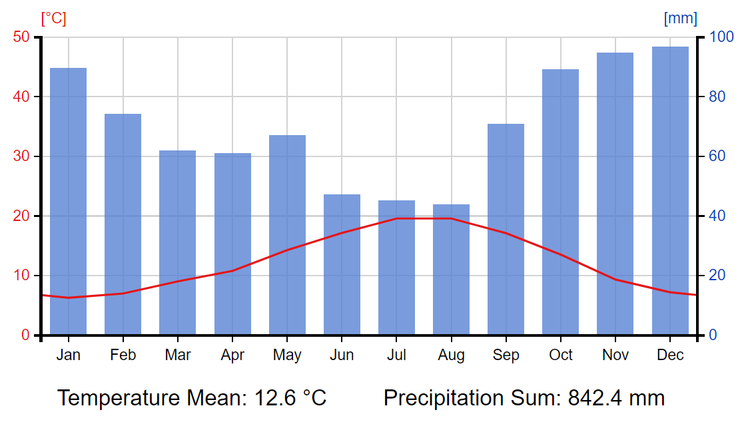 | Najnižja temperatura:  Najvišja temperatura:  Največ padavin:  Najmanj padavin:  Posebnosti (če so):  Tip podnebja:
B)  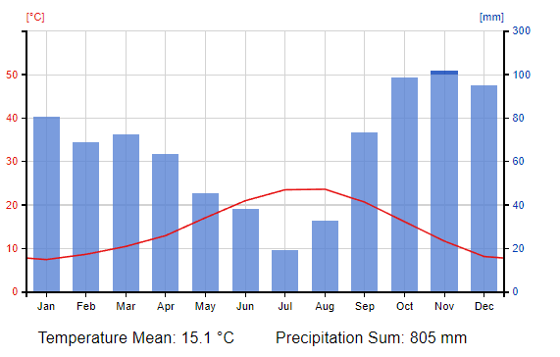 | Najnižja temperatura:  Najvišja temperatura:  Največ padavin:  Najmanj padavin:  Posebnosti (če so):  Tip podnebja:

2
5. Kje je Evropa najbolj gosto poseljena in zakaj?

5
6. Opiši starostno piramido. Ali je država razvita? S katerimi težavami se bo država soočala v prihodnosti?
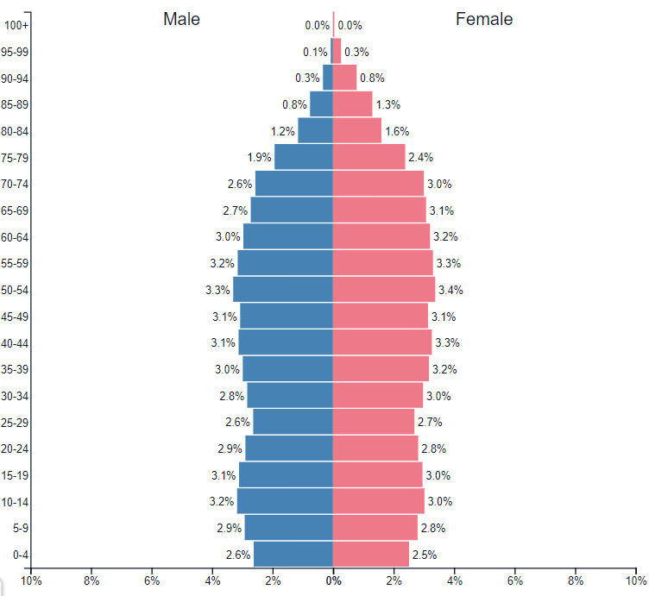
3
7. Naštej države Srednje Evrope.

